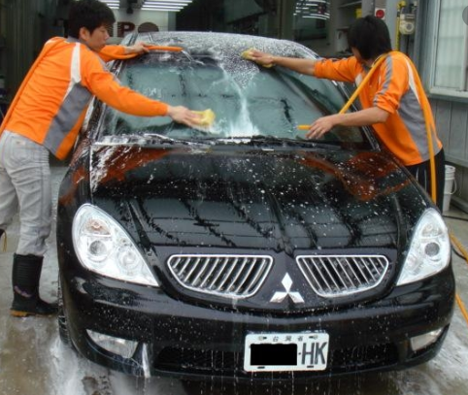
- 今天看的職業是甚麼?
洗 | 車
洗車
https://www.youtube.com/watch?v=NcFDfkpbNkI
https://www.youtube.com/watch?v=zVtfANWCjVI
二、今天職種的工作內容有哪些?
拿水槍噴水  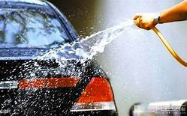 | 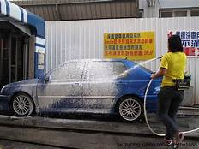  噴泡沫
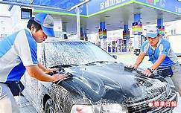  海棉擦拭 | 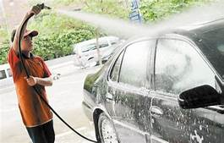  沖水

- 今天職種的標準禮儀有哪些?

- 今天介紹的工作一般時薪為多少?
網址https://www.1111.com.tw/job-bank/job-index.asp?ks=%e6%b4%97%e8%bb%8a&page=1
- 今天介紹的工作一天工作時間為多少小時?

- 你喜不喜歡今天介紹的工作?
喜歡 | 不喜歡

